shared_ptr
- 实现
shared_ptr的数据结构如下所示：
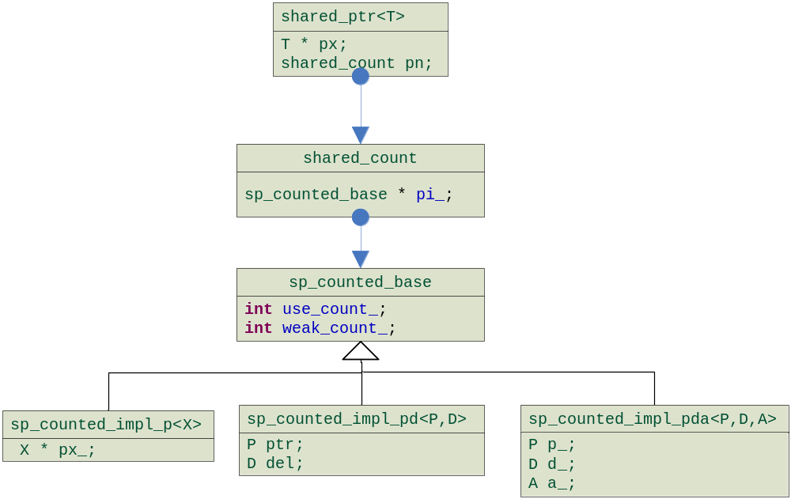
- 最高层的shared_ptr就是用户直接使用的类，它提供shared_ptr的构造、复制、重置(reset函数）、解引用、比较、隐式转换为 bool等功能。它包含一个指向被管理对象的指针，用来实现解引用操作，并且组合了一个shared_count对象，用来操作引用计数。
- shared_count类并不是引用计数类，它只是包含了一个指向引用计数类sp_counted_base的指针，真正的引用计数类是sp_counted_base。shared_count对象的创建、复制和删除等操作，包含着对sp_counted_base类中引用计数的增加和减小的操作。
- 最后sp_counted_base类才保存了引用计数，并且对引用计数字段提供无锁保护。它也包含了一个指向被管理对象的指针，是用来删除被管理的对象的。sp_counted_base有三个派生类，分别处理用户指定Deleter和Allocator的情况：
- sp_counted_impl_p：用户没有指定Deleter和Allocator
- sp_counted_impl_pd：用户指定了Deleter，没有指定Allocator
- sp_counted_impl_pda：用户指定了Deleter和 Allocator
- 当use_count_为0时，各自的sp_counted_base派生类会调用各自的deleter删除被管理对象：sp_counted_impl_p就调用delete(px_);sp_counted_impl_pd和sp_counted_impl_pda就调用del(ptr)和d_(p_);
注意：这里的参数都是sp_counted_base派生类里保存的指针，这个指针和最高层的shared_ptr里保存的指针的类型可能不一样，sp_counted_base派生类保存的指针类型是由shared_ptr的构造参数的实参类型动态决定，而最高层的shared_ptr里保存的指针的类型是由该类模板参数静态决定。
See below example，最高层的shared_ptr里保存的指针的类型是Base*，而sp_counted_base派生类保存的指针类型是Derived*。
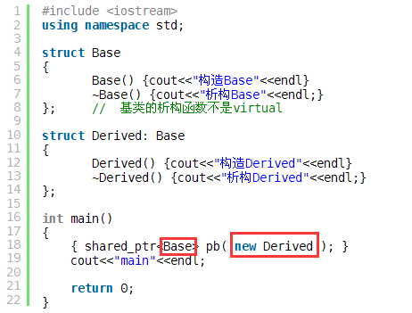
- 创建第一个shared_ptr对象去管理一个指向“被管理对象”的指针P的时候，子对象shared_count同时被建立， shared_count根据用户提供的参数选择创建一个特定的sp_counted_base派生类对象X。之后创建的所有管理P的 shared_ptr对象都指向了这个独一无二的X。
- 看下面的例子，其数据结构如下：
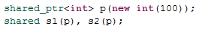

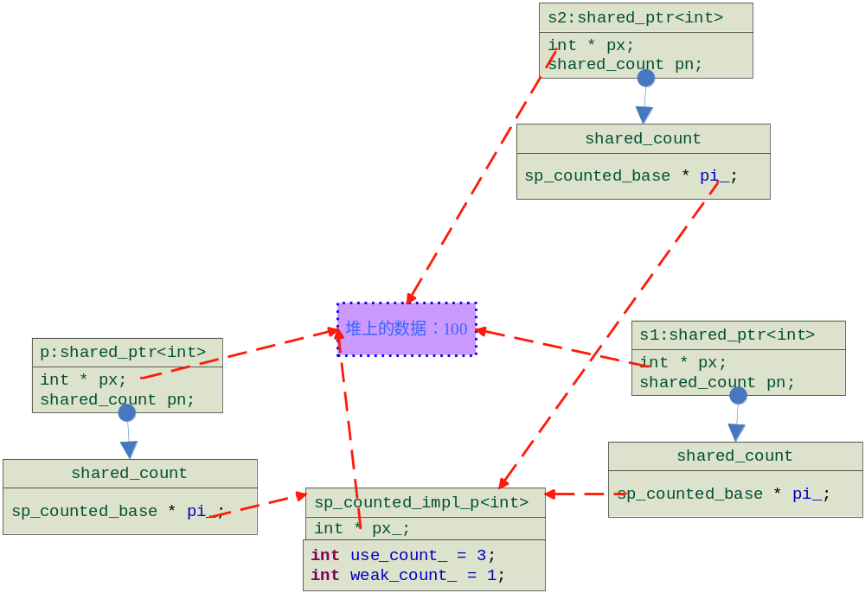

weak_ptr
1）实现
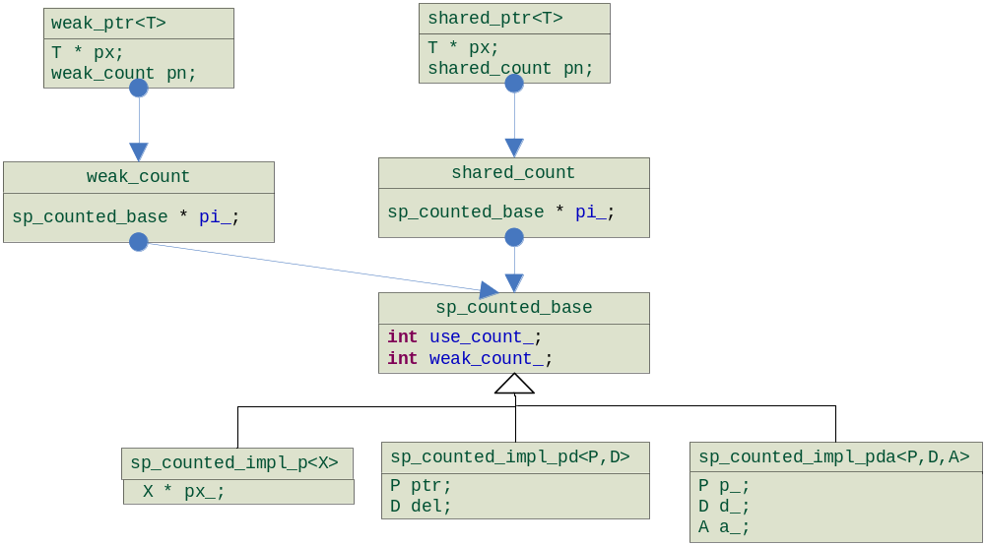
- weak_ptr作为shared_ptr的观察者，它会和它所观察的shared_ptr共享引用计数类（sp_counted_base的派生类），其中use_count_用于记录引用被管理对象的个数，当use_count_为0，清理被管理对象；weak_count_用于跟踪当前shared_ptr的观察者个数（weak_count_-1）,实际上weak_count还有一个作用，记录有多少指针指向了这个“引用计数类”，如果weak_count变为0，则将这个引用计数类delete掉（引用计数类也是在堆上分配的咧~）。
- 再重复一遍：use_count_字段等于当前shared_ptr对象的数量，weak_count_字段等于当前weak_ptr对象的数量加1。

线程安全性
- 首先不考虑weak_ptr的情况。根据对shared_ptr类的代码分析（代码没有列出来，但很容易找到），shared_ptr之间的复制都 是调用add_ref_copy和release函数进行的。假设两个线程分别对SP1和SP2进行操作，操作的过程无非是以下三种情况：
- SP1和SP2都递增引用计数，即add_ref_copy被并发调用，也就是两个atomic_increment（&use_count_)并发执行，这是线程安全的。
- SP1和SP2都递减引用计数，即release被并发调用，也就是atomic_increment(&use_count_ )并发执行，这也是线程安全的。只不过后执行的线程负责删除对象。
- SP1递增引用计数，调用add_ref_copy；SP2递减引用计数，调用release。由于SP1的存在，SP2的release操作无论如何都 不会导致use_count_变为零，也就是说release中if语句的body永远不会被执行。因此，这种情况就化简为 atomic_increment（&use_count_)和atomic_increment(&use_count_)的并发执行，仍然是线程安全的。
- 考虑weak_ptr。如果是weak_ptr之间的操作，或者从shared_ptr构造weak_ptr，都不涉及到use_count_ 的操作，只需要调用weak_add_ref和weak_release来操作weak_count_。与上面的分析相同，_atomic_increment和_atomic_increment保证了weak_add_ref和 weak_release并发操作的线程安全性。
- 但如果存在从weak_ptr构造shared_ptr的操作，即shared_ptr(weak_ptr&)，则需要考虑在构造weak_ptr的过程 中，被管理的对象已经被其他线程被释放的情况。如果从weak_ptr构造shared_ptr仍然是通过add_ref_copy函数完成的，则可能发 生以下错误情况：
 | 线程1，从weak_ptr创建shared_ptr | 线程2，释放目前唯一存在的shared_ptr
1 | 判断use_count_大于0，等待执行add_ref_copy
2 |  | 调用release，use_count--。发现use_count为0，删除被管理的对象
3 | 开始执行add_ref_copy，导致 use_count递增。  发生错误,use_count==1，但是对象已经被删除了
我们自然会想，线程1在第三行结束后，再判断一次use_count是否为1，如果是1，认为对象已经删除，判断失败不就可以了吗。其实是行不通的，下面是一个反例。
 | 线程1，从weak_ptr创建shared_ptr | 线程2，释放目前唯一存在的shared_ptr | 线程3，从weak_ptr创建shared_ptr
1 | 判断use_count_大于0，等待执行add_ref_copy
2 |  |  | 判断use_count_大于0，等待执行add_ref_copy
3 |  | 调用release，use_count--。发现use_count为0，删除被管理的对象
4 | 开始执行add_ref_copy，导致 use_count递增。
5 |  |  | 执行add_ref_copy，导致 use_count递增。
6 | 发现use_count_ != 1，判断执行成功。  发生错误,use_count==2，但是对象已经被删除了 |  | 发现use_count_ != 1，判断执行成功。  发生错误,use_count==2，但是对象已经被删除了
实际上，boost从weak_ptr构造shared_ptr不是调用add_ref_copy，而是调用add_ref_lock函数。add_ref_lock是典型的无锁修改共享变量的代码，下面再把它的代码复制一遍，并添加证明注释。
bool add_ref_lock(){

// 第一步，记录下use_count_
long tmp = static_cast< long const volatile& >( use_count_ );
// 第二步，如果已经被别的线程抢先清0了，则被管理的对象已经或者将要被释放，返回false
if( tmp == 0 ) return false;
// 第三步，如果if条件执行成功，
// 说明在修改use_count_之前,use_count仍然是tmp，大于0
// 也就是说use_count_在第一步和第三步之间，从来没有变为0过。
// 这是因为use_count一旦变为0，就不可能再次累加为大于0
// 因此，第一步和第三步之间，被管理的对象不可能被释放，返回true。
use_count_++; return true;
}
在上面的注释中，用到了一个没有被证明的结论，“use_count一旦变为0，就不可能再次累加为大于0”。下面四条可以证明它。
1. use_count_是sp_counted_base类的private对象，sp_counted_base也没有友元函数，因此use_count_不会被对象外的代码修改。
2. 成员函数add_ref_copy可以递增use_count_，但是所有对add_ref_copy函数的调用都是通过一个shared_ptr对象执行的。既然存在shared_ptr对象，use_count在递增之前一定不是0。
3. 成员函数add_ref_lock可以递增use_count_，但正如add_ref_lock代码所示，执行第三步的时候，tmp都是大于0的，因此add_ref_lock不会使use_count_从0递增到1
4. 其它成员函数从来不会递增use_count_
至此，我们可以放下心来，只要add_ref_lock返回true，递增引用计数的行为就是成功的。因此从weak_ptr构造 shared_ptr的行为也是完全确定的，要么add_ref_lock返回true，构造成功，要么add_ref_lock返回false，构造失 败。
综上所述，多线程通过不同的shared_ptr或者weak_ptr对象并发修改同一个引用计数对象sp_counted_base是线程安全的。而sp_counted_base对象是这些智能指针唯一操作的共享内存区，因此最终的结果就是线程安全的。
- 前面我们分析了，不同的shared_ptr对象可以被多线程同时修改。那其它的问题呢，同一个shared_ptr对象可以对多线程同时修改吗？ 我们必须要注意到，前面所有的同步都是针对引用计数类sp_counted_base进行的，shared_ptr本身并没有任何同步保护。我们看下面 boost文档举出来的非线程安全的例子
// thread A
p3.reset(new int(1));

// thread B
p3.reset(new int(2)); // undefined, multiple writes
下面是shared_ptr类相关的代码
template<class Y>
void reset(Y * p)
{
this_type(p).swap(*this);
}

void swap(shared_ptr<T> & other)
{
std::swap(px, other.px);
pn.swap(other.pn);
}
可以看到，reset执行了两个修改成员变量的操作，thread A和thread B的执行结果可能是非法的。
但是仿照内置对象的语义，boost提供了若干个原子函数，支持通过这些函数并发修改同一个shared_ptr对象。这包括 atomic_store、atomic_exchange、atomic_compare_exchange等。以下是实现的代码，不再详细分析。
template<class T>
void atomic_store( shared_ptr<T> * p, shared_ptr<T> r ){
boost::detail::spinlock_pool<2>::scoped_lock lock( p );
p->swap( r );
}

template<class T>
shared_ptr<T> atomic_exchange( shared_ptr<T> * p, shared_ptr<T> r ){
boost::detail::spinlock & sp = boost::detail::spinlock_pool<2>::spinlock_for( p );

sp.lock();
p->swap( r );
sp.unlock();

return r;
}

template<class T>
bool atomic_compare_exchange( shared_ptr<T> * p, shared_ptr<T> * v, shared_ptr<T> w ){

boost::detail::spinlock & sp = boost::detail::spinlock_pool<2>::spinlock_for( p );
sp.lock();
if( p->_internal_equiv( *v ) ){
p->swap( w );
sp.unlock();
return true;
}
else{
shared_ptr<T> tmp( *p );
sp.unlock();
tmp.swap( *v );
return false;
}
}
- 正如boost文档所宣称的，boost为shared_ptr提供了与内置类型同级别的线程安全性。这包括：
- 同一个shared_ptr对象可以被多线程同时读取。
- 不同的shared_ptr对象可以被多线程同时修改。
- 同一个shared_ptr对象不能被多线程直接修改，但可以通过原子函数完成。
如果把上面的表述中的"shared_ptr"替换为“内置类型”也完全成立。

【Key Points】
- shared_ptr.ptr 和 ref_count.ptr 可以是不同的类型（只要它们之间存在隐式转换），比如：
shared_ptr<Sub> sp1(new Sub);
shared_ptr<Super> sp2 = sp1;
sp1里shared_ptr.ptr的类型是Sub*，ref_count.ptr的类型也是Sub*；
sp2里shared_ptr.ptr的类型是Super*，ref_count.ptr的类型则是Sub*，因为sub*可以赋值给Super*，所以sp2 = sp1在shared_ptr.ptr上的赋值能够完成。
正是有这个功能，我们可以用shared_ptr<void> 指向并安全地管理任何对象；
shared_ptr<Foo> sp1(new Foo); // ref_count.ptr 的类型是 Foo*
shared_ptr<void> sp2 = sp1; // 可以赋值，Foo* 向 void* 自动转型
sp1.reset(); // 这时 Foo 对象的引用计数降为 1
此后 sp2 仍然能安全地管理 Foo 对象的生命期，并安全完整地释放 Foo，不会出现 delete void* 的情况，因为 delete 的是 ref_count.ptr，不是shared_ptr.ptr。
- 额外的deleter可以是全局函数指针（1个参数）或是函数对象（1个参数），无论额外的deleter是什么，shared_ptr的清理函数的参数都是ref_count.ptr(注意类型！！！).
- 存在这种可能，shared_ptr所管理的资源已经释放了，而ref_count这块资源并没有释放，这时，shared_ptr已经全部死掉了(它所管理的资源已释放)，不过还存在着一些expired weak_ptr。ref_count这块资源的释放与“观察”该shared_ptr的weak_ptr的个数有关。
- 同一个shared_ptr不能同时被多个线程同时读/写，因为shared_ptr主要包含2个指针，pi（指向被管理对象）和pn（指向ref_count），读就是读取pi和pn这两个指针；写就是改变pi和pn。至于pn所指向的ref_count里引用计数的读写，其本身是线程安全的。详细见陈硕的http://blog.csdn.net/solstice/article/details/8547547
- shared_ptr中的swap()方法只是简单互换2个成员指针（pi和px），简单高效；而operator=，rest()是将之前指向的资源的count-1,然后重新指向新的资源，并使新资源的count+1:
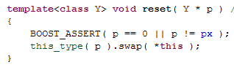
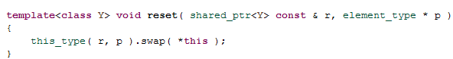
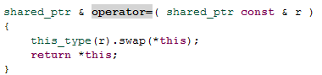

enable_shared_from_this
- 使用情景：当类对象被 shared_ptr 管理时，需要在类自己定义的函数里把当前类对象作为参数传给其他函数时，这时需要传递一个 shared_ptr ，否则就不能保持 shared_ptr 管理这个类对象的语义(因为有一个 raw pointer 指向这个类对象，而 shared_ptr 对类对象的这个引用没有计数，很有可能 shared_ptr 已经把类对象资源释放了，而那个调用函数还在使用该类对象就会产生错误了。
- 如何使用：对一个类 A ，当我们希望使用 shared_ptr 来管理其类对象时，而且需要在自己定义的函数里把类对象 shared_ptr （为什么不用普通指针，当我们使用智能指针管理资源时，必须统一使用智能指针，而不能在某些地方使用智能指针某些地方使用 raw pointer ，否则不能保持智能指针的语义，从而产生各种错误）传给其他函数时，可以让类 A 从类 enable_shared_from_this 继承（一定得是public继承）。然后在类 A 中需要传递类对象本身 shared_ptr 的地方使用 shared_from_this 函数来获得指向自身的 shared_ptr。
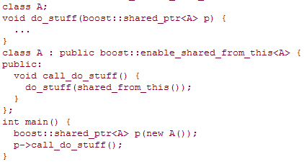
- 实现
首先要考虑的是：在类对象本身当中不能存储类对象自身的 shared_ptr ，否则类对象 shared_ptr 永远也不会为0了，从而这些资源永远不会释放，除非程序结束。
其次：类对象肯定是外部函数通过某种机制分配的，而且一经分配立即交给 shared_ptr 管理（再次强调一遍：给 shared_ptr 管理的资源必须在分配时交给 shared_ptr ），而且以后凡是需要共享使用类对象的地方必须使用这个 shared_ptr 当作右值来构造产生或者拷贝产生另一个 shared_ptr 从而达到共享使用的目的。
有了以上两点的限制，要实现我们的目标（即在类对象内部使用类对象的 shared_ptr)有以下两种方案：
- 类对象的外部 shared_ptr 作为函数参数传给类的需要引用类对象自身的函数——显然，这种方法很丑陋，而且并不是所有的情况都可行（如在外部 shared_ptr 不可见的作用域中就不行）；
- 类对象自身存储某种信息，在需要自身 shared_ptr 时来产生一个临时的 shared_ptr.
显然，第2种方法更优雅（对于用户来说），关键是信息怎么存储？ weak_ptr ！
但现在的问题是：何时初始化这个 weak_ptr ？因为类对象生成时还没有生成相应的用来管理这个对象的 shared_ptr。
首先生成类 A ：会依次调用 enable_shared_from_this 的构造函数（定义为 protected ），以及类 A 的构造函数。在调用 enable_shared_from_this 的构造函数时，会初始化定义在 enable_shared_from_this 中的 weak_ptr （调用其默认构造函数），这时这个 weak_ptr 是无效的（或者说不指向任何对象）。
接着：外部程序会把指向类 A 对象的指针作为初始化参数来初始化一个 shared_ptr 。 现在来看看 shared_ptr 是如何初始化的：
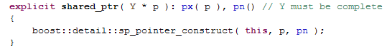
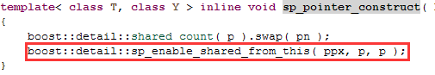
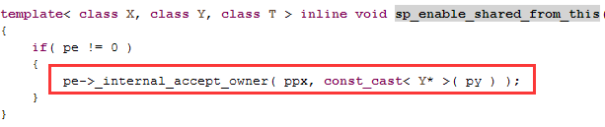
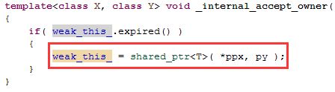
这里对 enable_shared_from_this 的成员 weak_ptr 进行拷贝赋值，使得整个 weak_ptr 作为类对象 shared_ptr 的一个观察者。
这时，当类对象本身需要自身的 shared_ptr 时，就可以从这个 weak_ptr 来生成一个了：
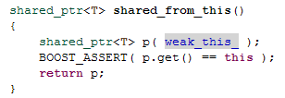

Reference:
http://monkeycn.iteye.com/blog/1135901
http://www.cnblogs.com/TianFang/archive/2008/09/19/1294521.html
http://blog.csdn.net/pizi0475/article/details/6316227
http://blog.csdn.net/jiangfuqiang/article/details/8292906
http://www.cnblogs.com/gadfly/archive/2010/09/27/1836992.html

